**Documento de Especificación de Arquitectura**

Realizado por:Camila Alexandra Arias Ruiz

Vincent Camargo Giraldo

Juan Felipe Rodriguez Castilla

Juan Sebastian Junco Ramos

***HISTORIAL DE REVISIONES***

| **Fecha** | **Versión** | **Autor** | **Descripción** | **Revisado Por** |
| --- | --- | --- | --- | --- |
| 24/02/2023 | 0.1 | Gaes 6 | Creación de los dos primeros puntos del documento | Martha Cuervo |

**Contenido**

1. Documento de Arquitectura de Software 4

1.1. Introducción 4

1.2. Propósito 4

1.3. Alcance 4

1.4. Referencias 5

1.5. Definiciones acrónimos y abreviaciones 5

2. Generalidades del Proyecto 5

2.1. Problema a Resolver 5

2.2. Descripción General del Sistema a Desarrollar 5

2.3. Identificación de los Stakeholders y sus responsabilidades 5

3. Vistas de la arquitectura 6

3.1. Vista de Casos de Uso 6

3.2. Vista de Procesos 6

3.3. Vista Lógica 6

3.4. Vista de Implementación 6

3.5. Vista de Despliegue 6

4. Arquitectura en capas 6

5. Vista de Datos 7

5.1. Modelo Relacional 7

6. Definición de Interfaces de Usuario 7

7. Características Generales de Calidad 7

7.1. Tamaño y performance 7

7.2. Calidad 7

7.3. Usabilidad 7

7.4. Eficiencia 7

7.5. Seguridad 7

7.6. Confiabilidad 7

7.7. Mantenimiento 7

7.8. Estándares 7

# Documento de Arquitectura de Software

## Introducción

En la etapa de diseño del ciclo de vida del software es necesario especificar la arquitectura de desarrollo y herramientas de calidad a utilizar, para llevar un proceso adecuado y realizar un producto que cumpla la totalidad de lo pactado con el cliente. Por tal motivo, se establece el documento de arquitectura de software en el cuál se dejarán documentados todo lo relacionado a esto.

## Propósito

*El propósito de este documento es recopilar, diseñar y definir la arquitectura de desarrollo, y los modelos de calidad que se implementarán en el sistema de información De Castilla Site.*

## Alcance

**Dentro de la arquitectura implementada para el sistema de información podemos ver implementado cada una de las necesidades del cliente … mas importante teniendo en cuenta que en las reglas de negocio se tiene en cuenta(que no están contemplados en este sistema de información)**

Documentar la arquitectura de capas seleccionada para la creación de nuestro sistema de información De Castilla Site con sus respectivos diagramas y especificaciones. Además de seleccionar los modelo de calidad a utilizar durante las diferentes fases del producto software y sobre el producto a entregar.

## Referencias

1. Historias de Usuario
2. Documento de Visión del Proyecto.

<https://docs.google.com/document/d/1SbuQReEMnU5EIBSiX5gHNv_iclFhk5yE/edit?usp=sharing&ouid=110551447508191487004&rtpof=true&sd=true>

## Definiciones acrónimos y abreviaciones

**ARQUITECTURA DE SOFTWARE:** Conjunto de elementos estáticos, propios del diseño intelectual del sistema, que definen y dan forma tanto al código fuente, como al comportamiento del software en tiempo de ejecución. Naturalmente este diseño Arquitectónico ha de ajustarse a las necesidades y requisitos del proyecto.

**DESCRIPCIÓN DE ARQUITECTURA**: Colección de productos de documentación.

**VISTAS:** Es una representación de un área de interés o perspectiva del sistema en alto nivel.

**TIPOS DE VISTAS:** Especificación de una convención de cómo construir y usar una vista. Deben satisfacer la capacidad de creación y análisis de una vista.

**STAKEHOLDER:** Individuo, equipo u organización con intereses relativos al sistema.

**COMPONENTES:** son módulos o unidades de software que realizan una o varias funciones específicas dentro del sistema.

# Generalidades del Proyecto

## Problema a Resolver

La Repostería De Castilla, ubicada en Fontanar del Río [Suba], necesita implementar un sistema que permita sistematizar los procesos que actualmente se realizan de forma manual. La falta de automatización ha llevado a dificultades en la gestión de la información relacionada con los procesos de inventario, ventas, proveedores y pedidos. Por lo tanto, se abordará esta situación para mejorar la eficiencia empresarial, minimizando la pérdida de información y optimizando la gestión de proveedores y los insumos adquiridos por ellos.

## Descripción General del Sistema a Desarrollar

Tenemos un sistema de información modularizado,incluyendo los siguientes módulos:

**Pedidos**

Este módulo tiene como objetivo permitir que los clientes realicen pedidos de productos de manera sencilla y eficiente. Una vez que se realiza un pedido, tanto el administrador como los empleados pueden visualizar la orden y darle seguimiento para asegurarse de que el pedido sea procesado correctamente. Una vez que el pedido esté listo para ser recogido, el cliente recibirá una notificación por parte del administrador para que pueda recogerlo en el establecimiento. De esta manera, el sistema agiliza y facilita el proceso de pedido y entrega para todas las partes involucradas.

**Órdenes de compra**

Este módulo será exclusivo para el administrador, éste notificará al administrador de próximas entregas de insumos y su proveedor asignado, previamente al proveedor iniciara sesión con su rol asignado para fijar una fecha y hora, cuando se realice la entrega el administrador tendrá la opción de puntuar su experiencia para un mejor control de estos.

**Inventario**

Este módulo permitirá gestionar de manera efectiva los insumos y productos. De esta forma, se podrá calcular el stock disponible y recibir alertas cuando se estén agotando los insumos requeridos con frecuencia, de esta manera mejorar la toma de decisiones. Se podrán categorizar los productos por tipo para una mejor organización y visualizar todas las alertas en un solo lugar. Esto mejorará la eficiencia en la gestión de inventarios y permitirá tomar decisiones oportunas

**Ventas**

El objetivo principal de este módulo es mejorar la gestión de ventas. Esto se logra mediante la generación de comprobantes de pago para cada transacción, así como la generación de informes y reportes que permitan un seguimiento detallado de las ventas.

## Identificación de los Stakeholders y sus responsabilidades

| **STAKEHOLDER** | **DESCRIPCIÓN** | **ESCENARIO** | **Caso de Uso** |
| --- | --- | --- | --- |
| Administrador | Esta persona tiene acceso a todas las funcionalidades que ofrece el sistema de información. | Registro de ventas, gestión de pedidos, registro de pedidos, gestión de proveedores, generar reportes(ventas,inventario, solicitud de compra), gestión de insumos y productos, gestionar entregas de proveedores, administrar calendario. | * Iniciar Sesión * Gestionar ventas * Registrar Usuarios * Gestionar productos de compra * Generar reportes * Gestionar Insumos * Calcular stock de insumos * Visualizar alertas cuando se estén acabando los insumos * Cambiar estado de insumos * Visualizar alertas cuando estén por caducar los insumos * Gestionar Productos * Categorizar productos * Visualizar alertas cuando se estén acabando los productos * Visualizar reportes * Visualizar lista de proveedores * Visualizar Puntuación de proveedores * Visualizar calendario de entregas * Gestionar Proveedores * Gestionar entregas * Administrar calendario * Calificar Proveedores * Separar proveedores * Visualizar Histórico de pedidos * Validar solicitud de cambios * Gestionar pedidos * Cambiar estado * Crear observaciones * Visualizar estado |
| Empleado | Esta persona puede acceder al módulo de ventas y proveedores. | Gestión de ventas, visualizar calendario, visualizar proveedores. | * Iniciar sesión * Gestionar venta * Visualizar lista de proveedores * Visualizar calendario de entregas * Visualizar pedido * Cancelar pedidos |
| Cliente | Esta persona puede acceder al módulo de solicitudes de compra. | Realizar pedido,  calificar pedido, calificar producto. | * Iniciar sesión * Visualizar pedidos * Cancelar pedidos * Presentar solicitud de cambio * Realizar pedido * Calificar pedido * Visualizar estado * Crear observaciones * Registrarse * Ver productos * Visualizar estadísticas |

# Vistas de la arquitectura

## Vista de Casos de Uso (Se debe colocar cada uno de los casos de uso que han sido elaborados y requeridos para el S.I.)

**VENTAS**

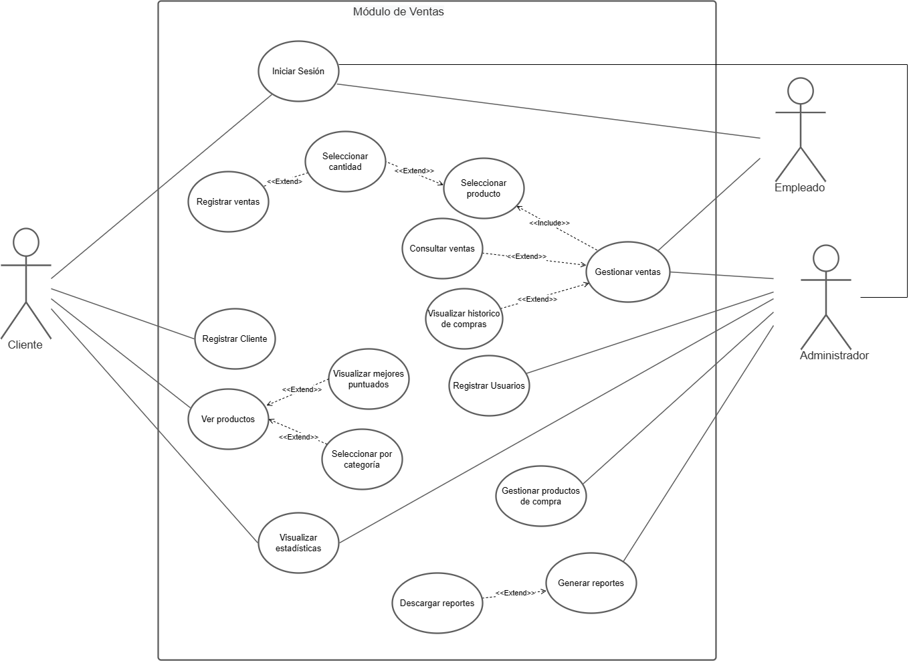

En el módulo de ventas en donde el cliente interactúa con los productos, tenemos un caso de uso para conocer las estadísticas de los productos más vendidos, el cliente tendrá una guía para comprar y el administrador puede realizar un análisis del movimiento de los productos más vendidos.

**INVENTARIO**

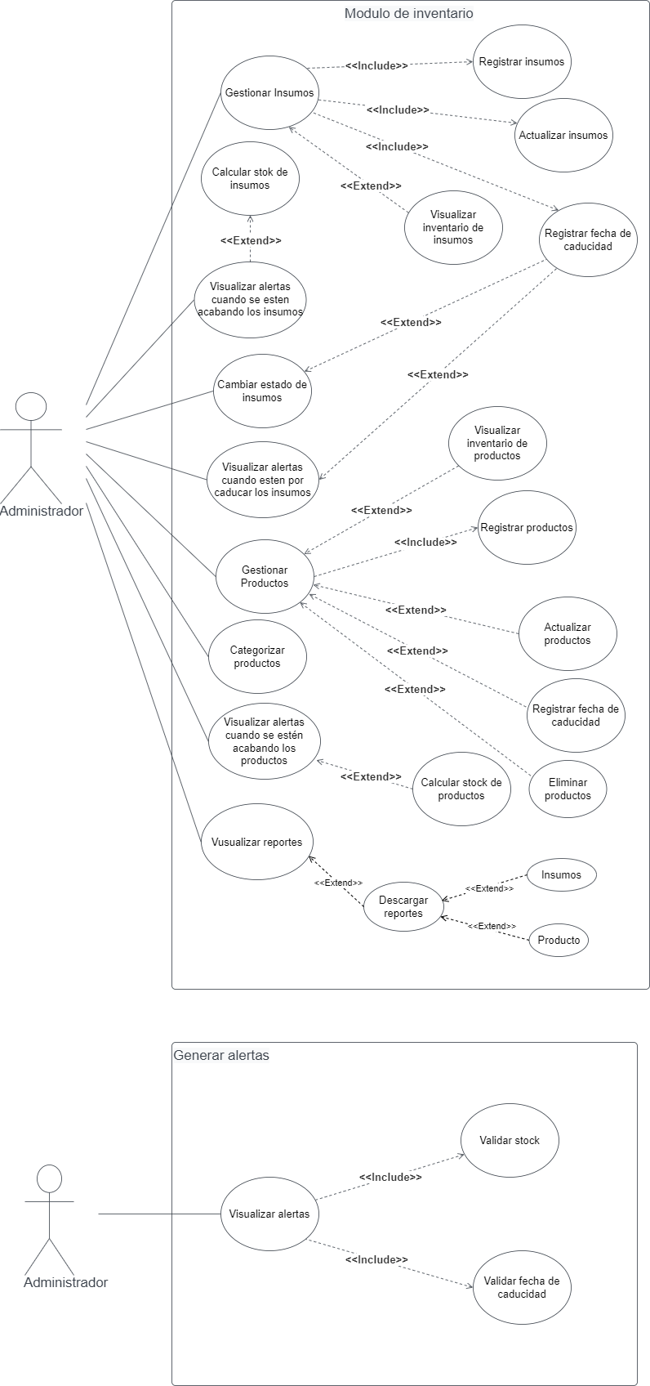

Se ve la clara separación entre insumos y productos con los diferentes casos de uso, por otro lado la automatización de los procesos al generar alertas en base a las diferentes fechas de caducidad y si estas no se tiene en cuenta y se pasa la fecha de caducidad tendrá como resultado que el estado cambiará y al calcular el stock se omite teniendo en cuenta el estado.

**ORDEN DE COMPRA**

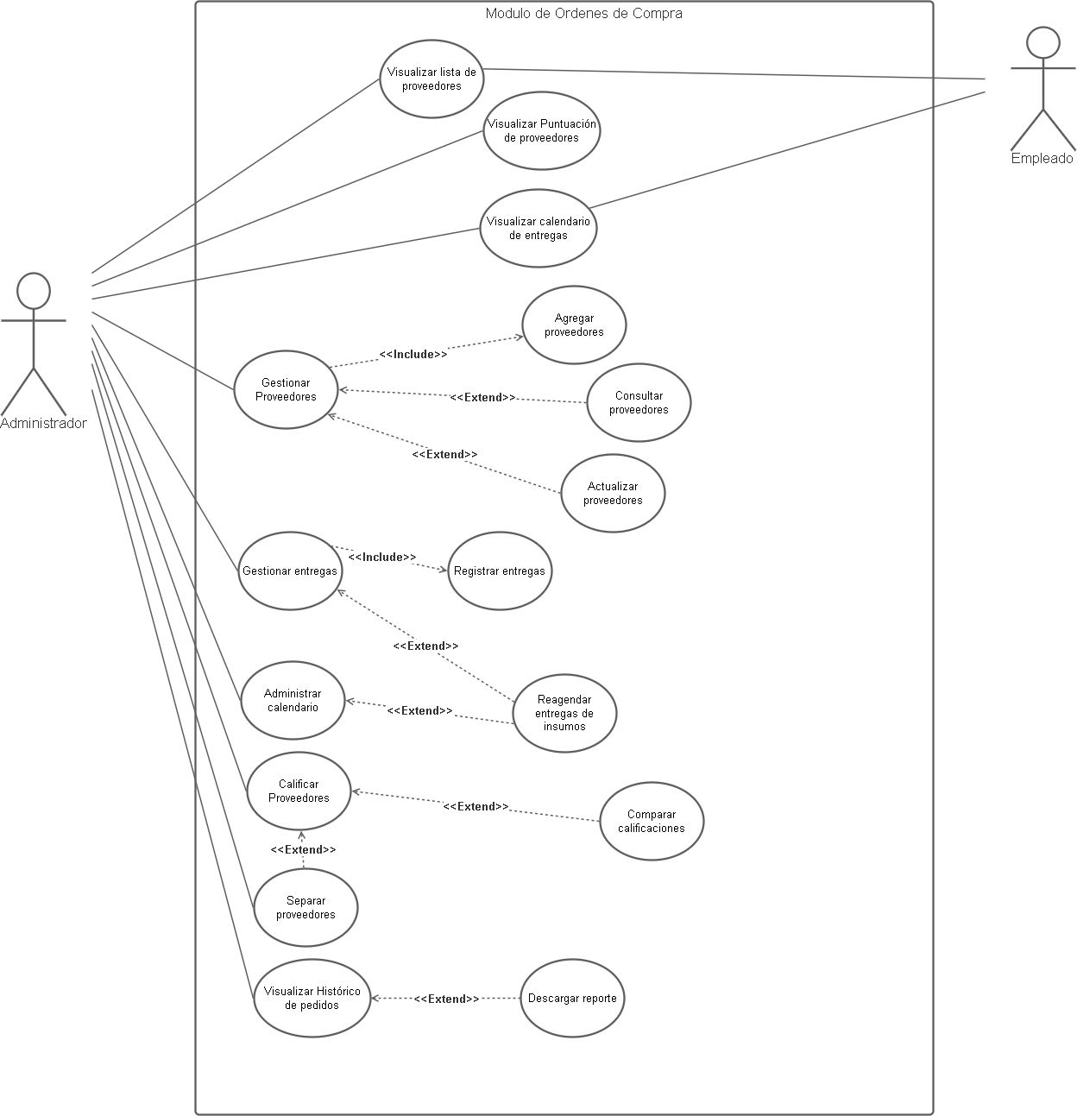

Al estar relacionado con el módulo de Inventario cobra mucha importancia el caso de uso de registrar entrega, porque modificará el inventario según los datos registrados.

La calificación de proveedores permitirá separar los que han realizado satisfactoriamente sus entregas que se tendrá en cuenta en la generación de órdenes de compra y en los reportes.

**PEDIDOS**

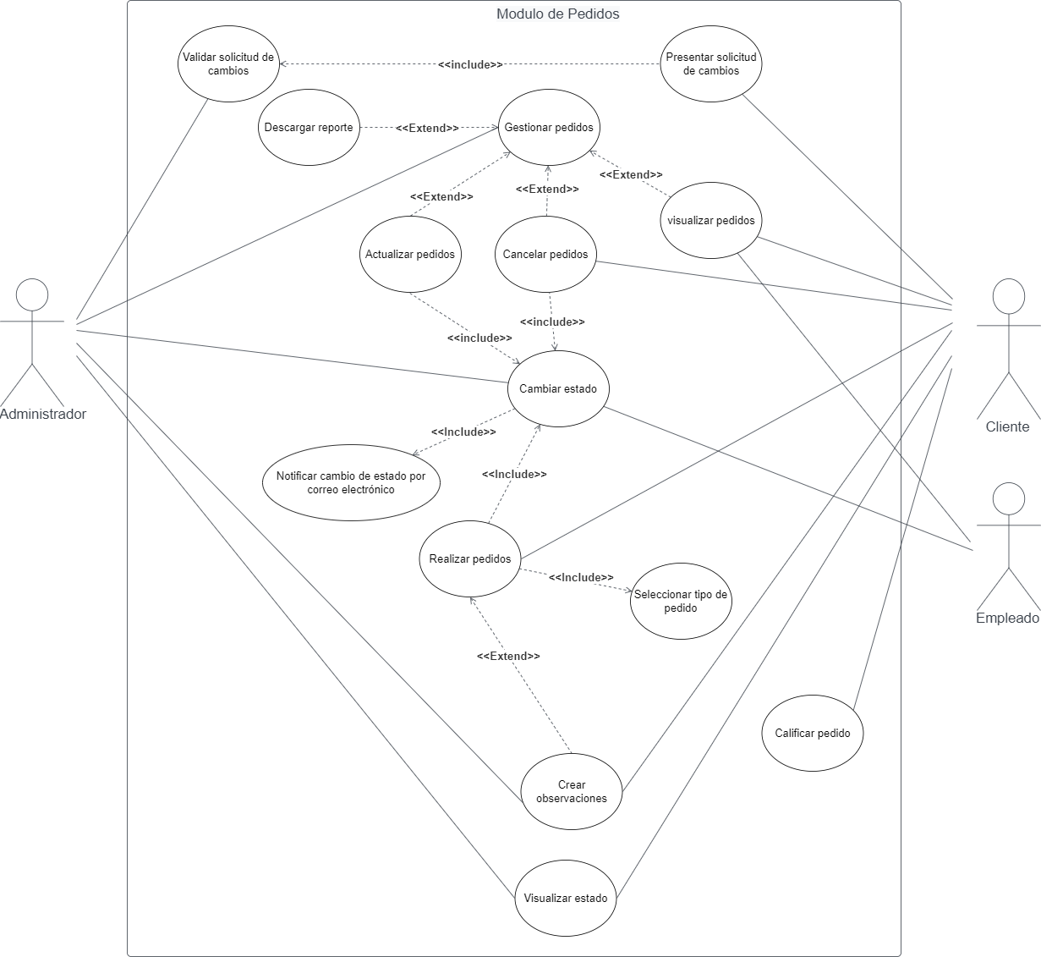

En el caso del módulo de solicitudes de compra es de gran importancia el estado, ya que a partir de los cambios que se le realicen a este se podrán realizar otros casos de uso, por ejemplo, para cancelar la solicitud, el estado del pedido solo debe estar en estado por aprobar o en estado aprobado, ya que si es un estado siguiente no se debe permitir la cancelación.

## Vista de Procesos

### Diagrama de Actividades

Para mejor visualización visitar el siguiente link:

<https://viewer.diagrams.net/?tags=%7B%7D&highlight=0000ff&edit=_blank&layers=1&nav=1&page-id=jS9hONrh9yhSd2B2vCJz&title=F3_03_Diagrama_Actividades#Uhttps%3A%2F%2Fdrive.google.com%2Fuc%3Fid%3D19exmUSG3-9TtUGAeuccB6i4AI9cCPRPi%26export%3Ddownload>

VENTAS

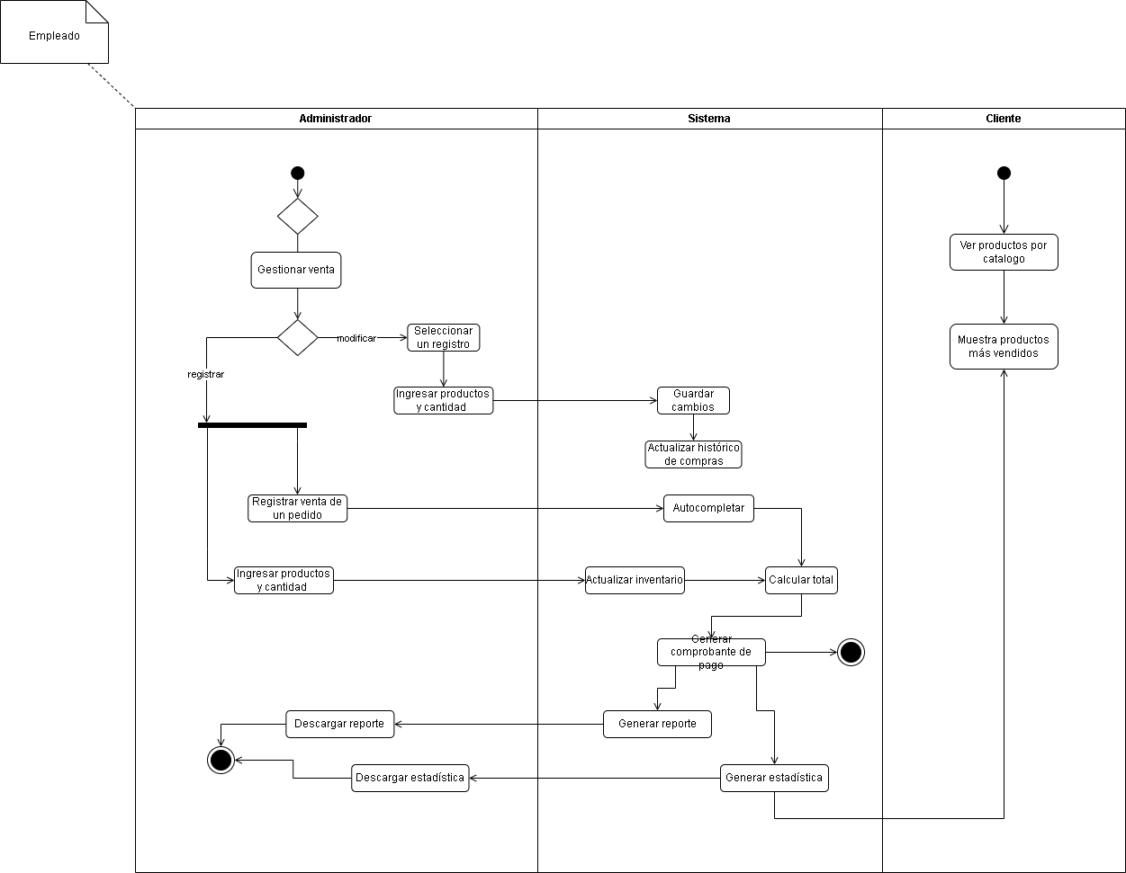

En el sistema participan tres stakeholders, las actividades que realiza el administrador son funciones de agregar y modificar los productos, también lo puede realizar el empleado, mientras el cliente puede visualizar los productos más vendidos según las estadísticas generadas por el sistema.

INVENTARIO

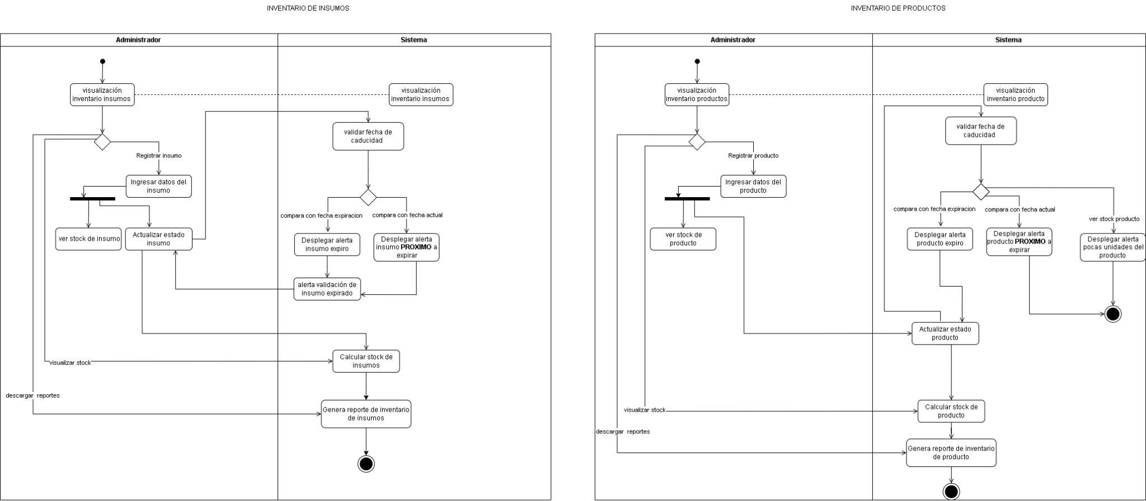

El sistema genera automáticamente reportes tanto de insumos como de productos para que es único stakeholder que entra en este módulo tenga la información de estos mismos más detallada y asi saber que insumos se necesitan o qué productos son los más solicitados por los clientes

ÓRDENES DE COMPRA

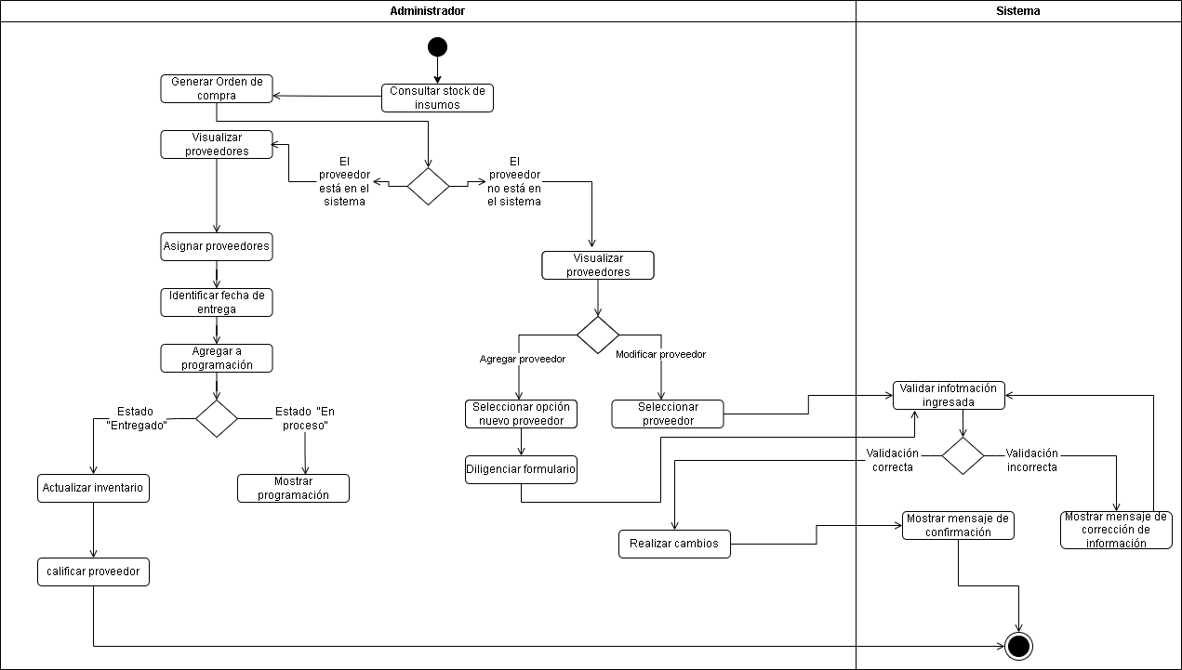

En las actividades realizadas en este módulo el único stakeholder presente es el administrador, quien tiene el control total de la generación de órdenes, registro, modificación de proveedores y su calificación. El empleado únicamente puede visualizar los pedidos y recibirlos.

PEDIDOS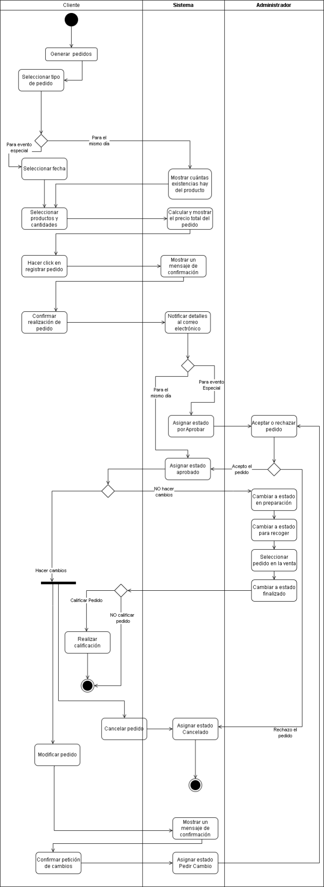

En el diagrama se evidencia la participación de los stakeholders cliente y administrador, sin embargo, también participa el empleado en el cambio de estado de los pedidos de “en preparación” a “para entregar”.

* + 1. **Diagrama de Secuencia**

**Ventas**

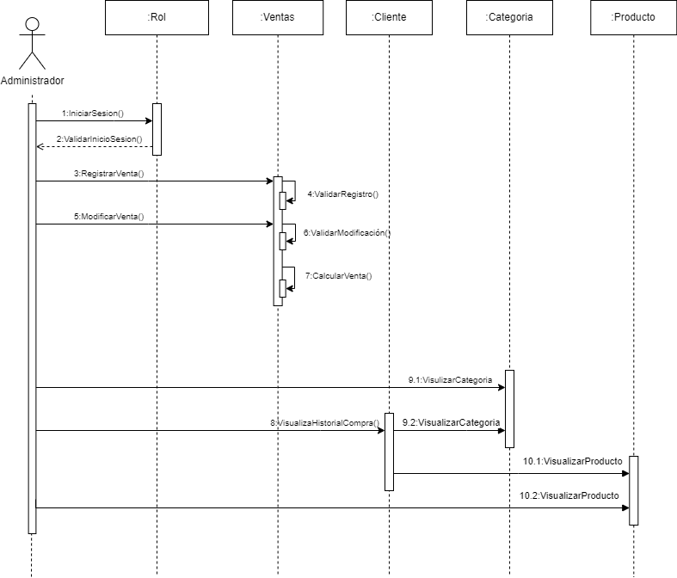

**Inventario**

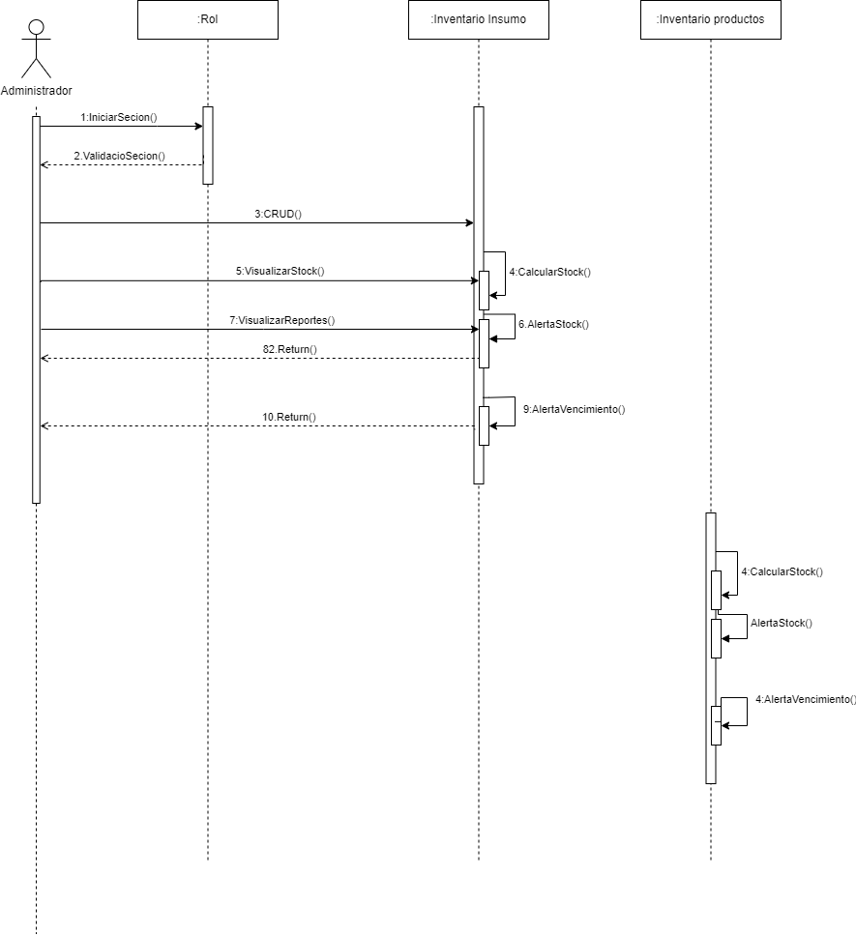

**Órden de Compra**

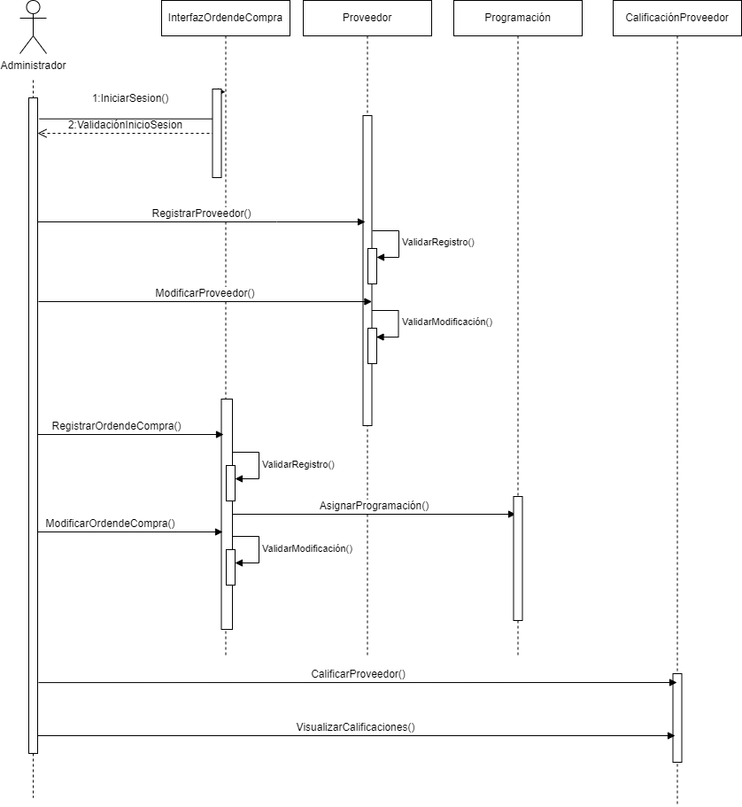

**Pedidos**

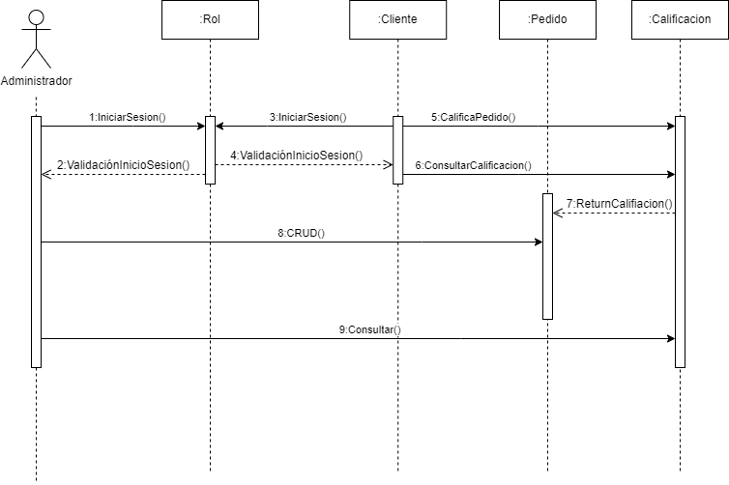

## Vista Lógica

### Diagramas – Modelo Entidad Relación

Para mejor visualización visitar en el siguiente link:

<https://viewer.diagrams.net/?tags=%7B%7D&highlight=0000ff&edit=_blank&layers=1&nav=1&title=F2_03_MER_PROYECTO#Uhttps%3A%2F%2Fdrive.google.com%2Fuc%3Fid%3D17MxBul9g1XKs5u_hLwVRbbtVTHhm5WvM%26export%3Ddownload>

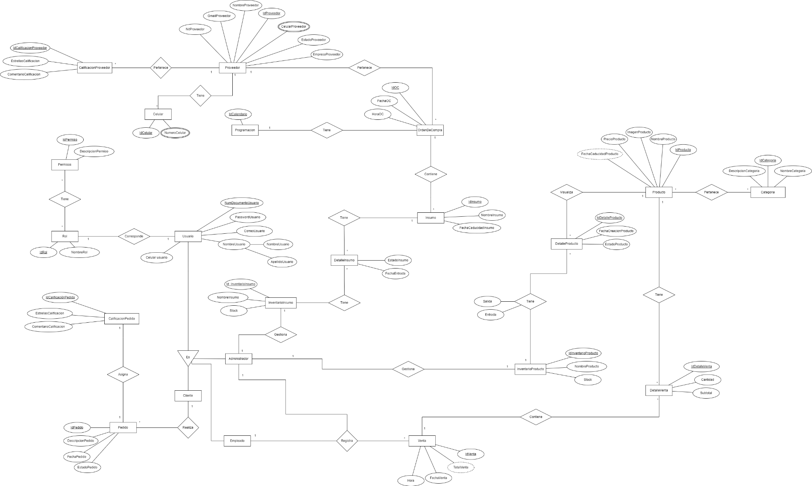

Herramienta gráfica que se centra en el nivel conceptual y pretende mostrar los objetos que pertenecen a la base de datos como entidades. Estas entidades tienen atributos y están vinculadas por medio de relaciones. Algunas entidades heredan atributos como el administrador de usuario. Por otro lado, algunas entidades puede parecer que son la misma, pero fueron tomadas individualmente como es el caso de Inventario producto e inventario insumo pues, cumplen funciones distintas y deben ser especificadas como entidades distintas.

### Diagramas – Clases

Para mejor visualización visitar el siguiente link:

<https://viewer.diagrams.net/?tags=%7B%7D&highlight=0000ff&edit=_blank&layers=1&nav=1#G1yeO5KyMvFaupfW3JqP8BNxjhYJcP6d7Q>

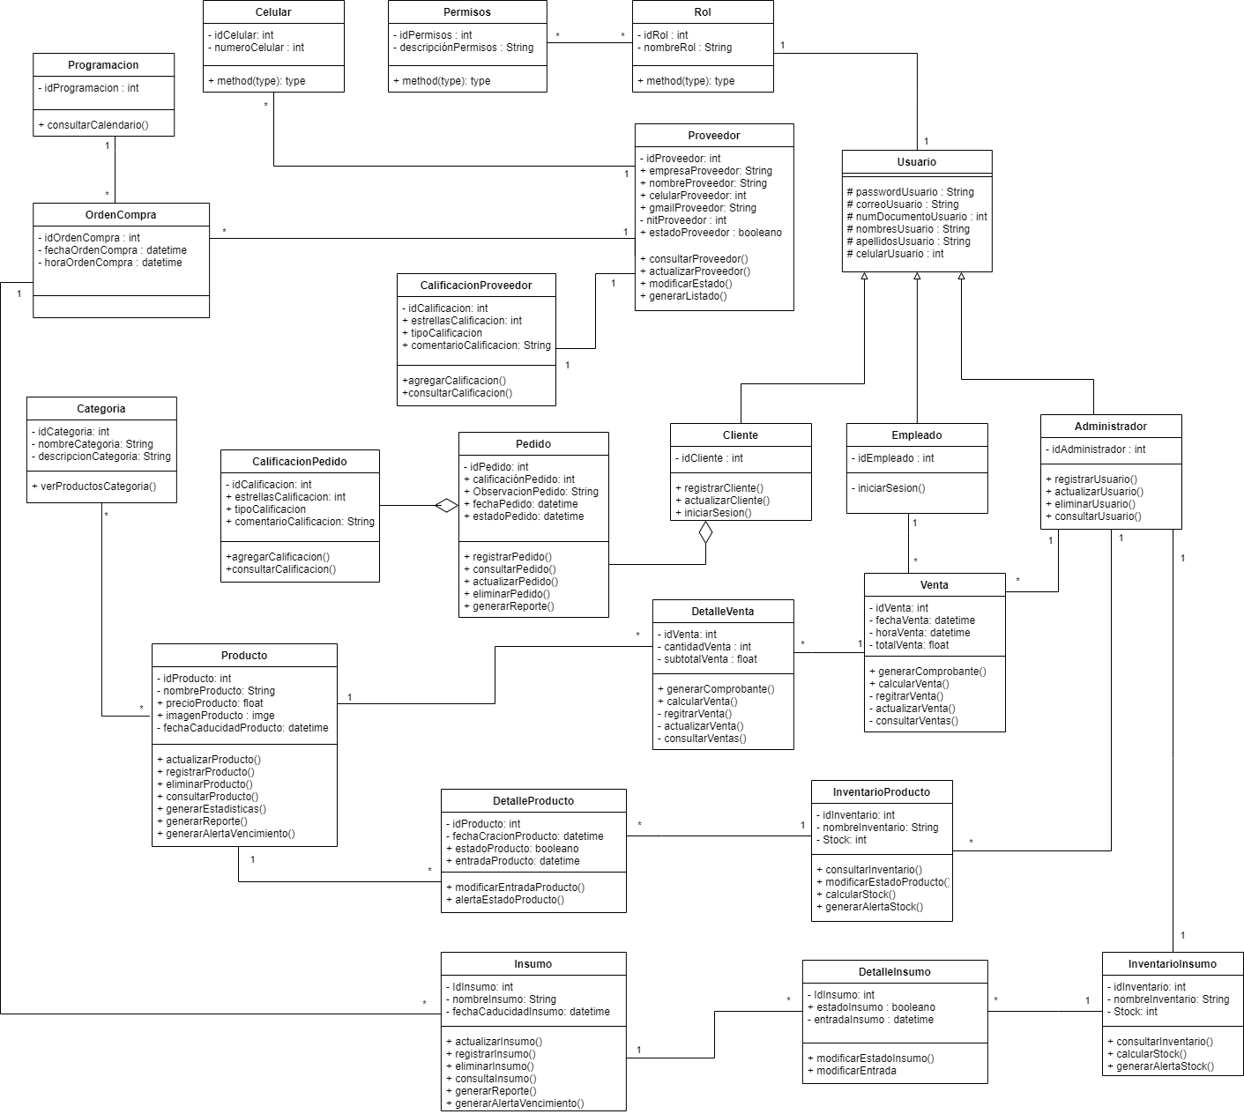

Nos permite mostrar de forma estática la estructura del software, describiendo los diferentes objetos mediante clases con atributos y operaciones (métodos), además de mostrar las relaciones entre ellos. Algunas clases son parte integrante de otras como es CalificaciónPedido de Pedido, se relacionan pero la clase integrante puede existir por sí sola en este caso CalificaciónPedido.

## Vista de Implementación

### Diagrama de Componentes

Para mejor visualización visitar el siguiente link:

<https://viewer.diagrams.net/?tags=%7B%7D&highlight=0000ff&edit=_blank&layers=1&nav=1#G1rES-ssnKzB74l0adx9UmHso59rLkG82B>

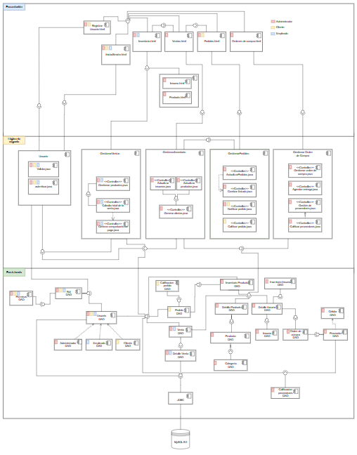

Se utiliza para proporcionar una vista de alto nivel de la arquitectura de un sistema de software y para comunicar la estructura del sistema a los desarrolladores y otros interesados en el proyecto. Teniendo en cuenta que vamos a utilizar el patrón de arquitectura en capas, se puede ver que el diagrama está dividido en Presentación, Lógica de negocio y Persistencia.

### Diagrama de Paquetes

Para mejor visualización visitar el siguiente link:<https://viewer.diagrams.net/?tags=%7B%7D&highlight=0000ff&edit=_blank&layers=1&nav=1#G1mD9BCFb3odz1nJ0HstaCDS7aRKCZNpNF>

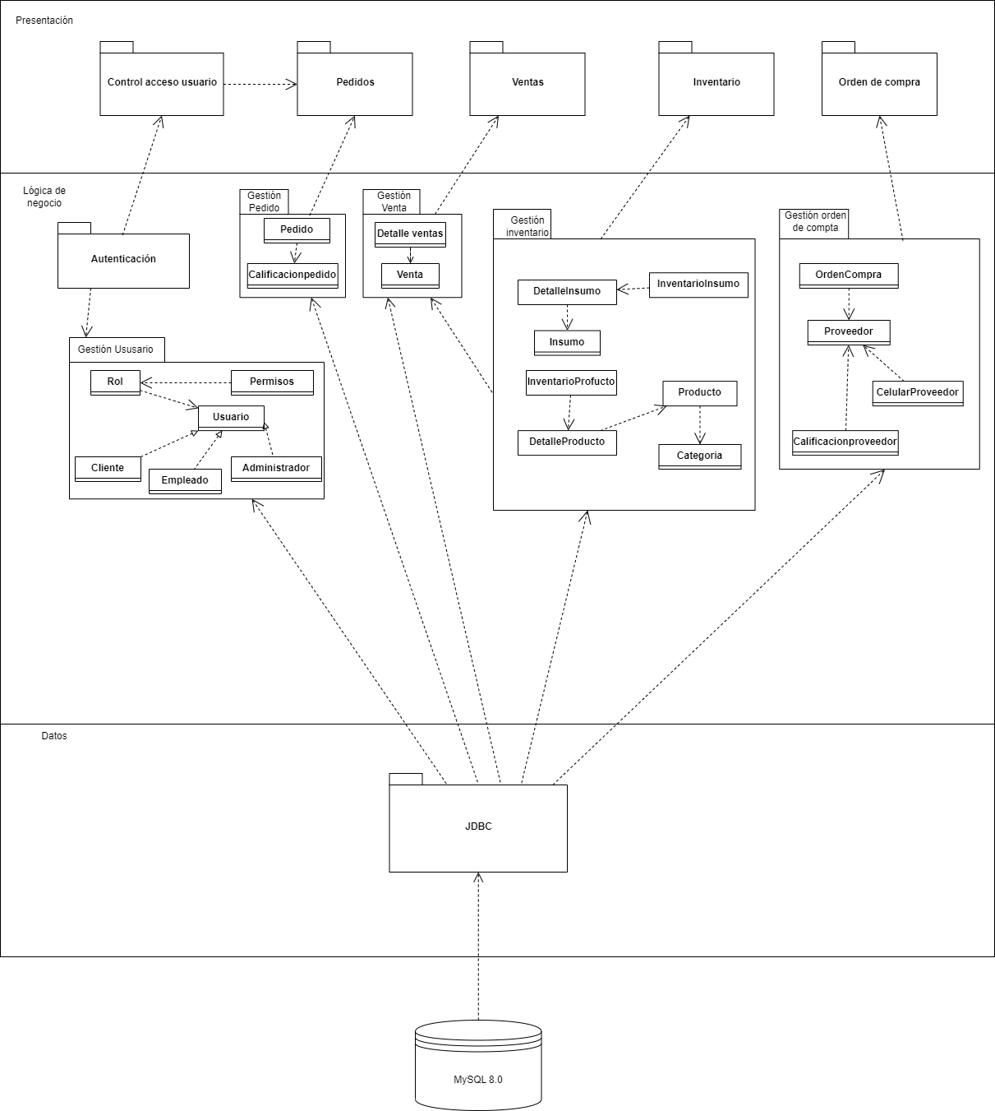

Proporciona una vista de alto nivel de la organización del sistema de software y representa su estructura en términos de paquetes y sus relaciones. Cada paquete agrupa elementos relacionados como clases, interfaces, sub paquetes, entre otras.

## Vista de Despliegue

### Diagrama de despliegue

Para mejor visualización visitar el siguiente link:

<https://viewer.diagrams.net/?tags=%7B%7D&highlight=0000ff&edit=_blank&layers=1&nav=1#G10UycG-zD8VX0m1H0Fqp2vuvNF_rfVzFF>

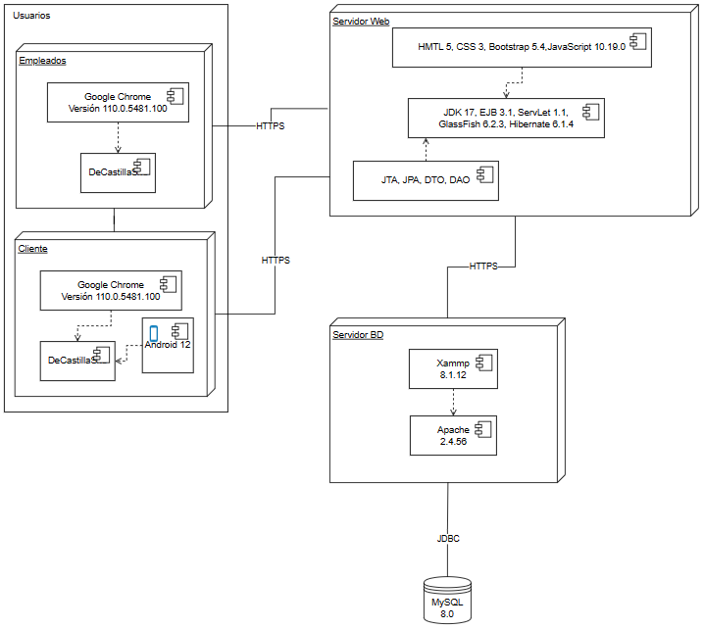

# Arquitectura en capas

| Capa | Tecnología |
| --- | --- |
| Presentación | Html5, CSS3, Bootstrap 5.3, Javascript 10.19.0 |
| Lógica de negocio | JDK 17, EJB 3.1, ServLet 1.1, GlassFish 6.2.3, Hibernate 6.1.4 |
| Persistencia | MySQL 8.0, JPA, DAO,DTO |

# Vista de Datos

## Modelo Relacional

# Definición de Interfaces de Usuario

Para mejor visualización visitar el siguiente enlace:

<https://www.figma.com/file/6UnWbrViHvjaThPdtDky21/MaquetacionFinal?node-id=0%3A1&t=zPGfebpSgwj8iykU-1>

**Landing Page (Página Principal)**

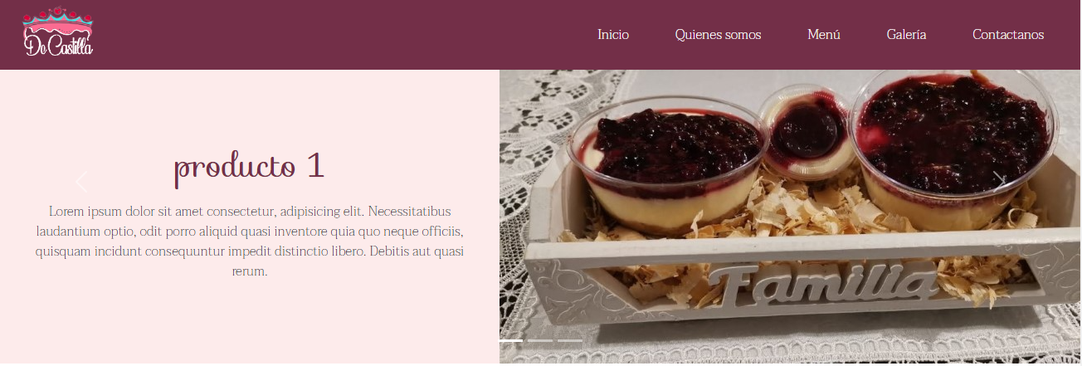

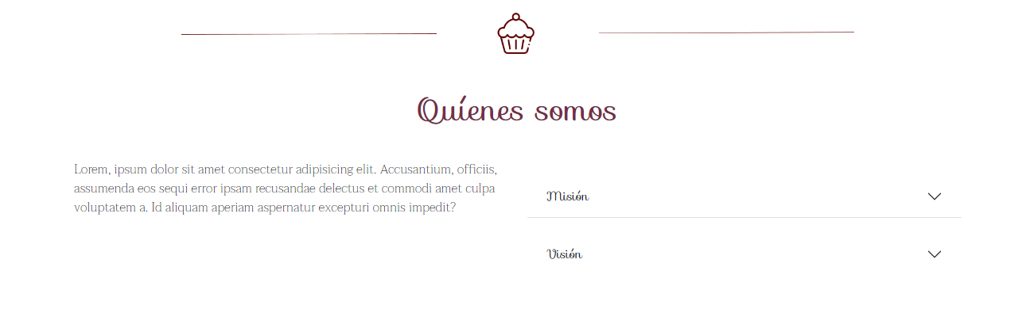

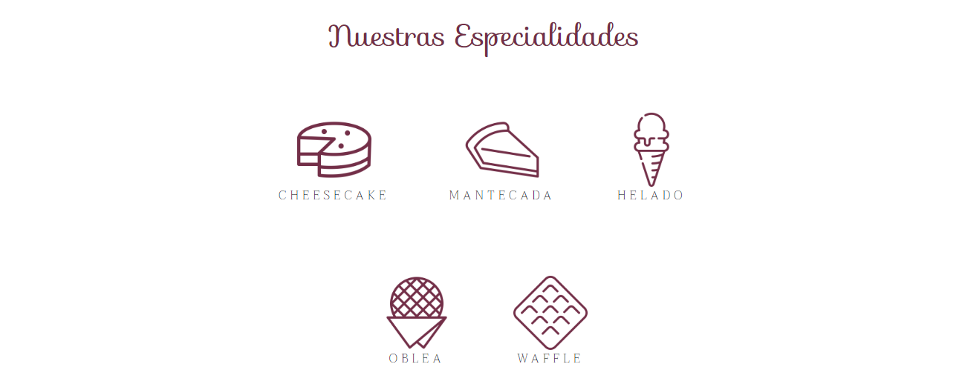

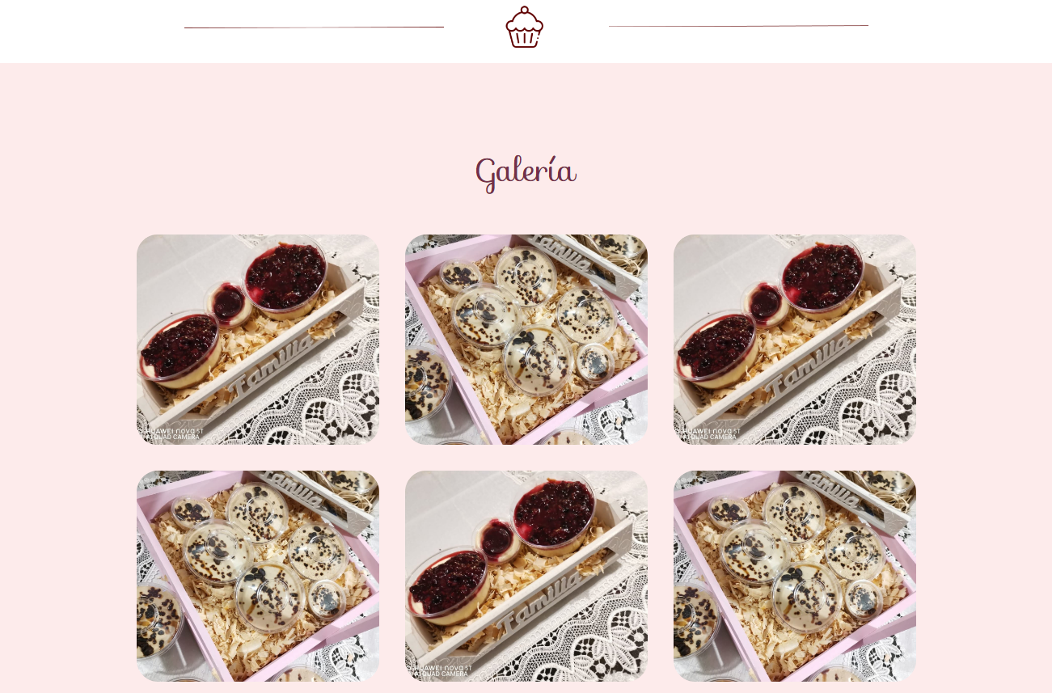

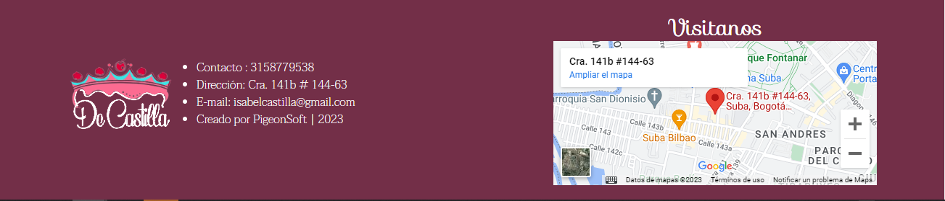

**Pantallazo dashboard**

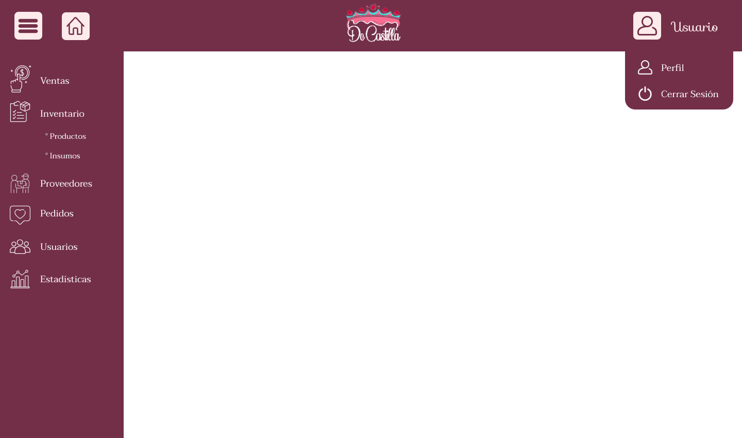

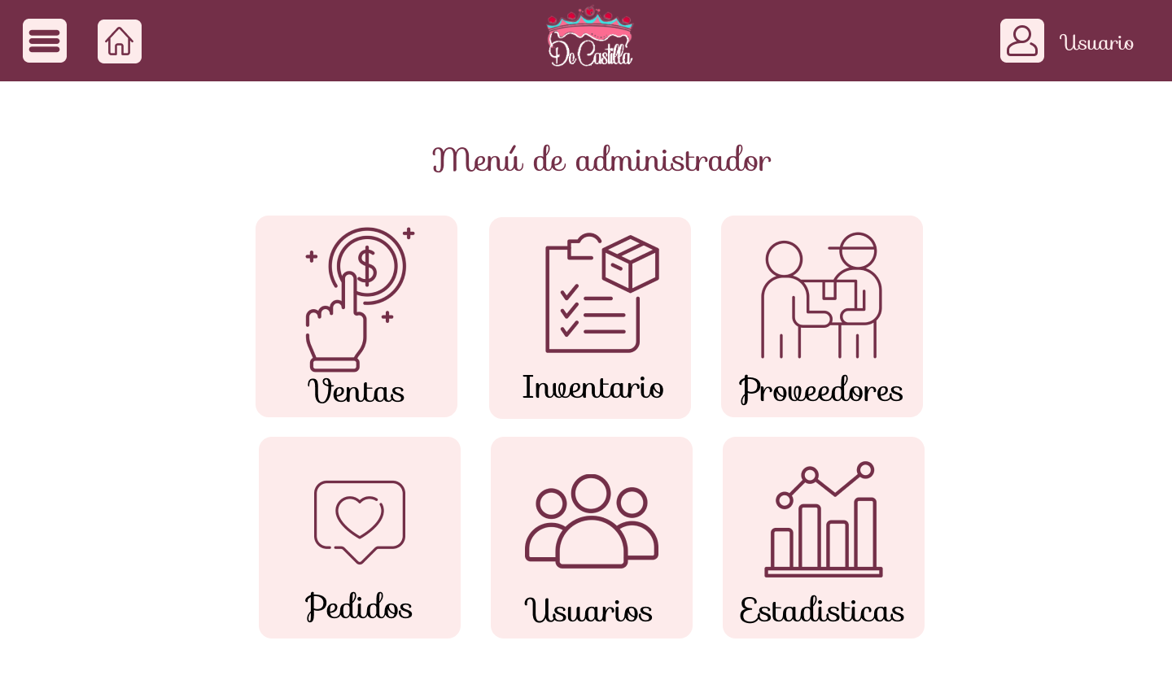

**Pantallazo de cada módulo del S.I.**

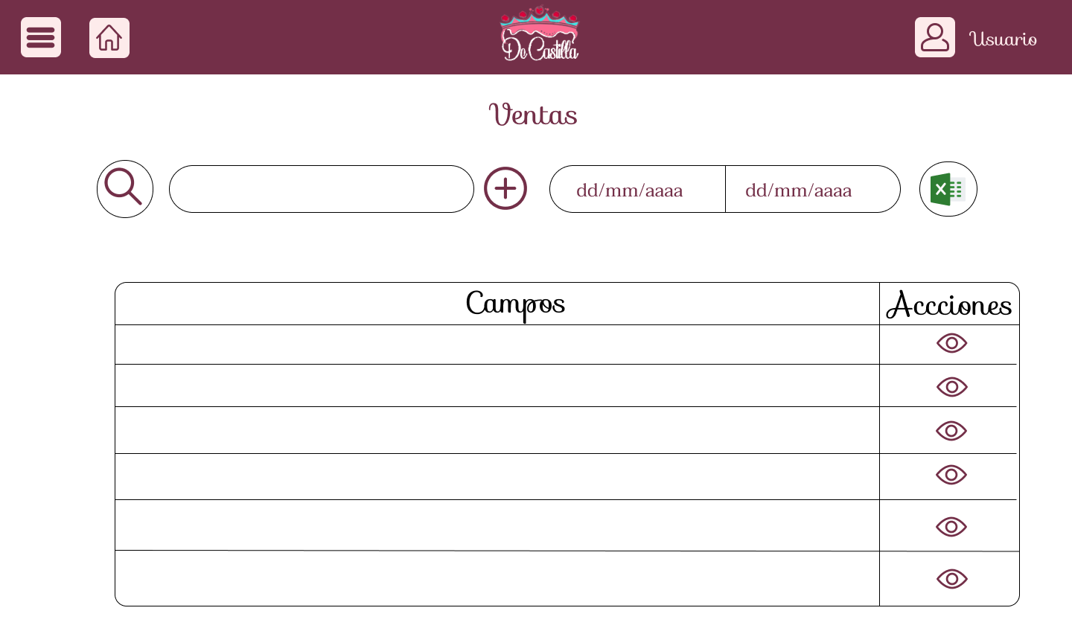

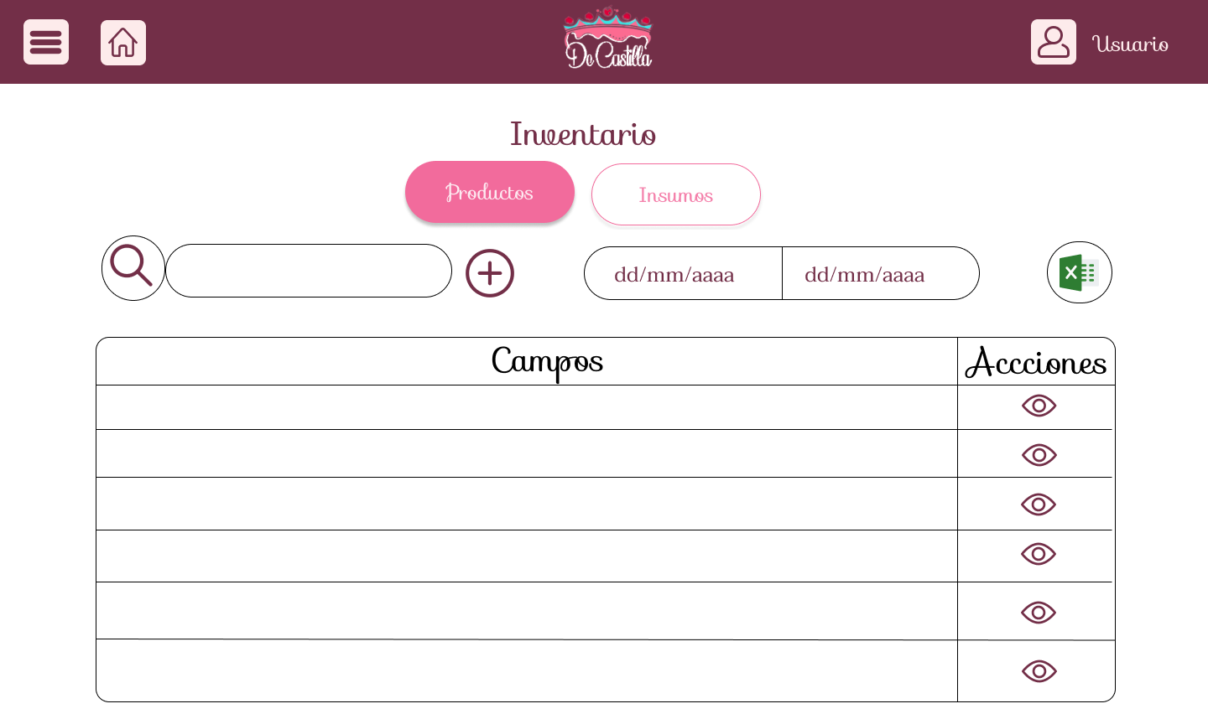

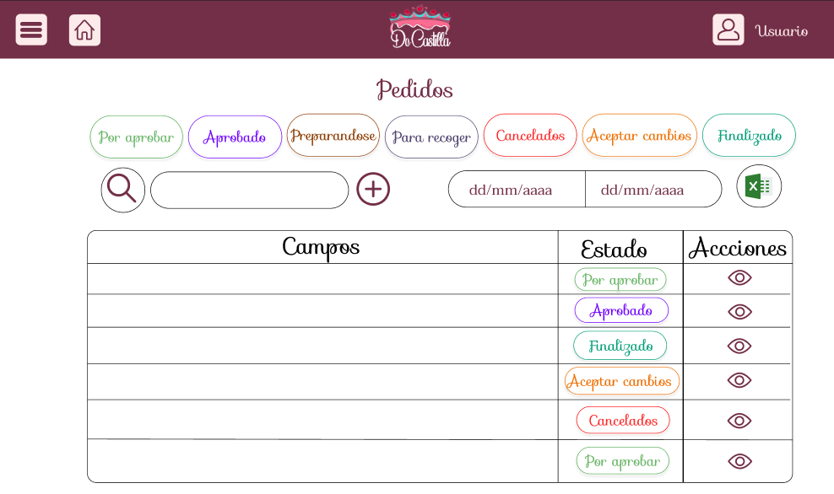

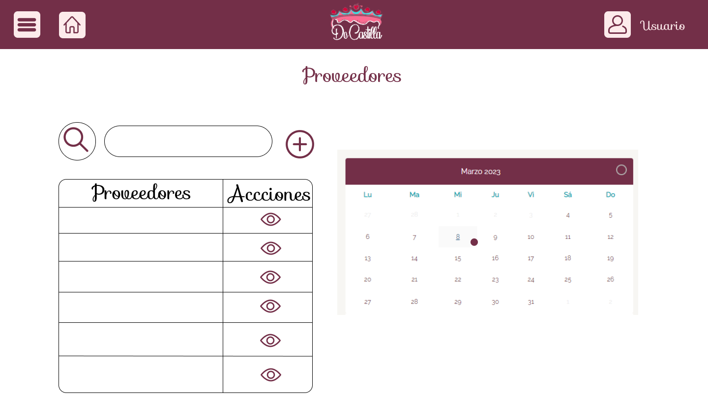

# Características Generales de Calidad

## Tamaño y performance

Tiempo de respuesta en el acceso a la Base de Datos:

Tiempo de respuesta de transacciones:

Espacio en disco para el cliente:

Espacio en disco para el servidor de Base de datos:

Puntos 7.2. al 7.7., se debe argumentar por cada atributo de calidad, como se cumple el mismo para el S.I.

## Calidad

Este se dará al momento de las diferentes funciones que brinda el sistema, siendo estas precisas y en el menor tiempo posible, con una buena arquitectura que garantice estabilidad, mantenibilidad y seguridad a largo plazo del sistema, también estará regido a pruebas de control para reducir el margen de error a futuro.

## Usabilidad

## El sistema presenta interfaces intuitivas y fáciles de usar, formularios sencillos e información legible y fácil de leer.

El sistema presenta mensajes de retroalimentación para que los usuarios sepan cuando el sistema está realizando las acciones correspondientes o cuando se genere algún error.

## Eficiencia

## El sistema presenta unos tiempos de respuesta y procesamiento adecuados, los usuarios esperan un tiempo no muy prolongado para la ejecución de sus comandos y la realización de cambios en el sistema. La utilización de recursos es medio baja, lo que nos permite utilizarlo en casi cualquier hardware con un buen rendimiento.

## Seguridad

## El sistema solicitará que las contraseñas de los usuarios tengan caracteres especiales, números ,letras y se encriptará las contraseñas para proteger los datos de los usuarios.

El sistema está respaldado por copias de seguridad cada diario para evitar pérdida de información.

## Confiabilidad

El sistema limitará el acceso a la información dependiendo de los permisos que tenga cada usuario, las contraseñas serán encriptadas para mayor seguridad y se realizarán constantes actualizaciones lo que lo mantendrá en las mejores condiciones posibles, garantizando el rendimiento y la confiabilidad del mismo.

## Mantenimiento

El sistema permitirá realizar mantenimientos preventivos periódicamente para proteger la integridad del sistema y sus datos. También podrá ser actualizado cada vez que se requiera manejando un versionamiento que impida errores permanentes en la implementación de actualizaciones.

## Estándares (Normas de calidad): Mencionar dos o tres normas, y argumentar cómo esas normas aplican para el sistema de información

ISO IEC 27000 actualizada 2022: Está enfoca a ayudar a DeCastillaSite para identificar y evaluar los riesgos de seguridad de la información, establecer controles adecuados para mitigar esos riesgos y mejorar continuamente su Sistema de gestión de seguridad de la información para garantizar la confidencialidad, integridad y disponibilidad de la información.

ISO 25000 del 2014:Habla acerca de requisitos de calidad del software, métricas de calidad, modelos de calidad del software, y guías para la evaluación y mejora de la calidad del software y se debe seguir las normas expuestas en el sistema de información.